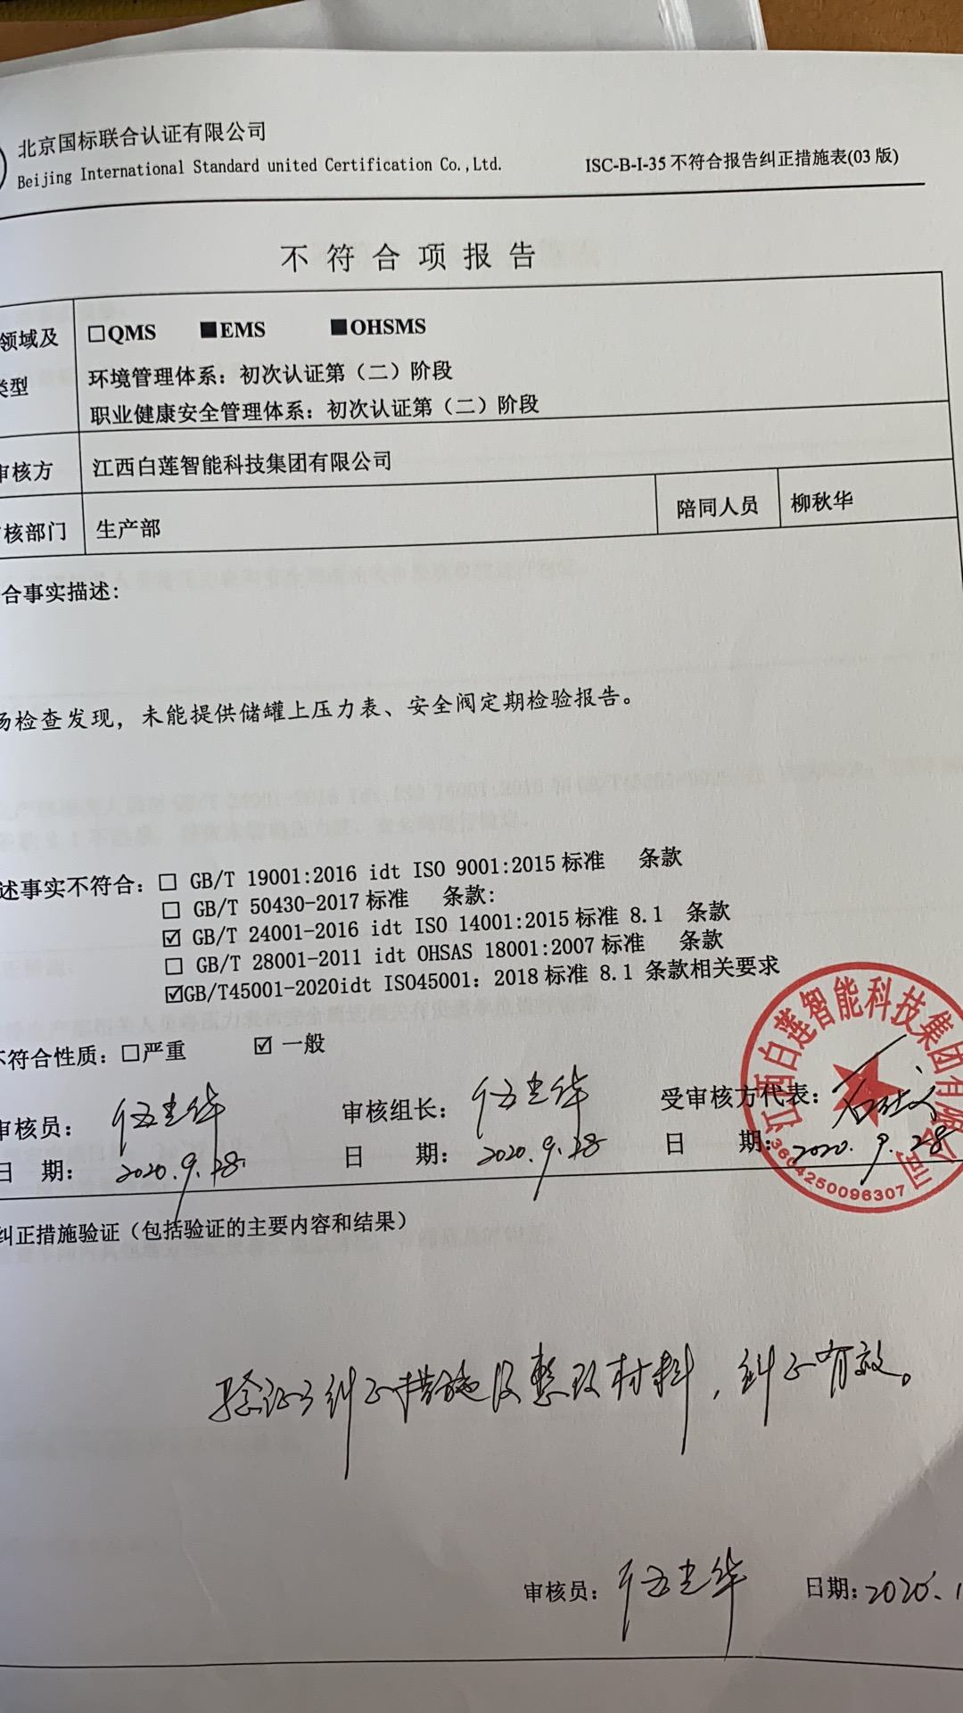
不 符 合 项 报 告
审核领域及类型 | □QMS ■EMS ■OHSMS  环境管理体系：初次认证第（二）阶段  职业健康安全管理体系：初次认证第（二）阶段
受审核方 | 江西白莲智能科技集团有限公司
受审核部门 | 生产部 | 陪同人员 | 柳秋华
不符合事实描述:

现场检查发现，未能提供储罐上压力表、安全阀定期检验报告。

上述事实不符合：□ GB/T 19001:2016 idt ISO 9001:2015标准 条款
□ GB/T 50430-2017标准 条款:
GB/T 24001-2016 idt ISO 14001:2015标准 8.1 条款
□ GB/T 28001-2011 idt OHSAS 18001:2007标准 条款
GB/T45001-2020idt ISO45001：2018标准 8.1 条款相关要求

不符合性质：□严重 一般

审核员： 审核组长： 受审核方代表：
日 期： 日 期： 日 期：
纠正措施验证（包括验证的主要内容和结果）

审核员： 日期：
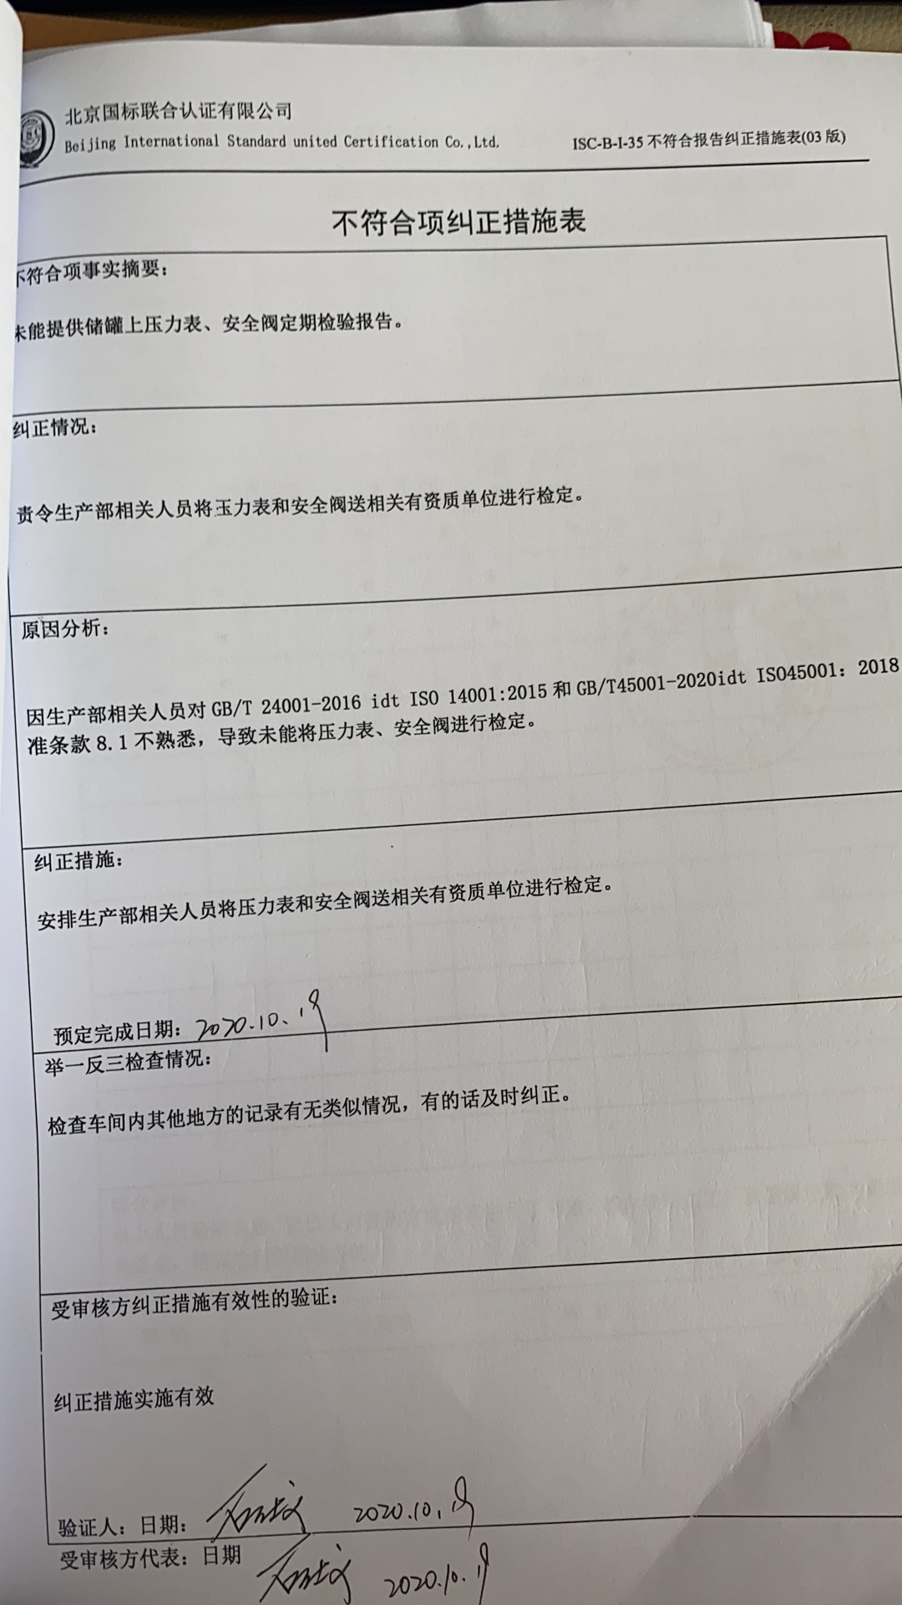
不符合项纠正措施表
不符合项事实摘要：

未能提供储罐上压力表、安全阀定期检验报告。

纠正情况：

责令生产部相关人员将压力表和安全阀送相关有资质单位进行检定。

原因分析：

因生产部相关人员对GB/T 24001-2016 idt ISO 14001:2015和 GB/T45001-2020idt ISO45001：2018标准条款8.1不熟悉，导致未能将压力表、安全阀进行检定。

纠正措施：

安排生产部相关人员将压力表和安全阀送相关有资质单位进行检定。

预定完成日期：
举一反三检查情况：

检查车间内其他地方的记录有无类似情况，有的话及时纠正。

受审核方纠正措施有效性的验证：

纠正措施实施有效

验证人：日期：
受审核方代表：日期
江西白莲智能科技集团有限公司
培训有效性考核记录 No:JL/QEO-09
培训项目 |  |  | GB/T 24001-2016 idt ISO 14001:2015和 GB/T45001-2020idt ISO45001：2018标准条款8.1培训
培训时间 |  |  | 2020.9.29
地 点 |  |  | 公司会议室
培训讲师 |  |  | 李老师
考核及评价记录
姓名 | 考评成绩 |  |  |  | 操作技能 |  |  | 质量、环保、安全意识 |  |  |  |  | 效果评价 |  |  | 评价人
姓名 | 好 | 中 |  | 差 | 好 | 中 | 差 | 好 |  | 中 | 差 |  | 好 | 中 | 差
石仕杰 | ★ |  |  |  | ★ |  |  | ★ |  |  |  |  | ★ |  |  | 李老师
石仕森 | ★ |  |  |  | ★ |  |  | ★ |  |  |  |  | ★ |  |  | 李老师
涂仁知 | ★ |  |  |  | ★ |  |  | ★ |  |  |  |  | ★ |  |  | 李老师
综合评价：
以上人员经培训后，以口头问答的方式对其进行了考核，基本能明白工厂质量保证能力要求的相关要求，培训达到预期的目的。
评价人：李老师
编 制 | 行政部 |  |  |  |  |  |  |  | 审 核 |  |  | 石仕义

